Lämpötilan mittaus ja näyttö

Tietoa laiteesta Tarkoitus on tehdä laite joka näyttää kaksi numeroisen luvun lämpötila anturin antamasta datasta. Sitä varten voi tehdä piirilevyn jolla juotetaan osat kiinni ja yhdistetään arduinoon tai voi rakentaa rakennus levylle. Kytkentä ei ole vaikeaa mutta näyttöjen kohdalla kannattaa olla tarkkana sillä pitää kytkeä kaksi näyttöä samoihin liittimiin arduionossa.

Kytkentä Kytketään segmentti näytön pinnit arduinoon ja toinen näyttö samoihin pinneihin joten ne ovat samalla lailla kytketty. Arduinoon pinnissä on molempien näyttöjen piuha vastuksella kytkettynä. Vastus on 180 ohm. Lämpötila anturi on dallas DS18B20 ja tarvitaan 4.7k ohm. vastus. Lämpötila anturiin tulee maa, 5 volttia ja tiedon siirto arduinoon. Yhteen pinniin maa ja toiseen liitetään 5 volttia. Data liitännästä kytketään arduinoon ja myös vastuksella 5 volttiin. Pinnit 2 ja 3 ohjaavat näyttöä päälle ja pois. Pinnit 4 – 11 ohjaavat segmenttinäytön osia päälle ja pois. Lämpöanturia varten tarvitaan maa ja 5 volttia pinnit sekä pinni 12 dataa varten.

koodi Koodin tehtävä on lukea lämpötila anturista tieto ja välittää se näytölle. Koska näytöt ovat kytketty samoihin pinneihin pitää näyttö toteuttaa siten että ensimmäinen näyttö on päällä ja siihen määrätään arvo. Ensimmäinen näyttö sammutetaan ja toinen näyttö laitetaan päälle. Siihen määritetään arvo. Kun jatketaan toimintoa niin näyttön johon märitetään arvo on päällä ja toinen on pois päältä. Sitten vain vaihdetaan toiste päin näyttöjen tila ja toistetaan toiminto. Tätä prosessia toistetaan ja koska se on nopeaa niin ihmissilmä ei kykene näkemään näyttöjen ”vilkkumista”. Tapahtuma tapahtuu todella nopeasti ja puhutaan millisekunneista. Lämpötila anturin data luetaan ja kirjastojen avulla muutetaan arvoksi joka esitetään.

Koodaamisesta Kun aloitetaan koodaaminen arduino ohjelmalla niin pitää ladata kirjastoon DallasTemperature kirjasto ja OneWire kirjasto. Lämpöanturi tarvitsee niitä kirjastoja jotta osaa lukea ja tulkita datan lämpötilaksi. Muuten on ihan yksinkertaista. Laittaa näytöstä ne osat päälle mitä haluaa sen näyttävävän ja lukea dataa lämpötila anturista näytettäväksi.

Ongelmatilanteita Tarkoitukseni on lisätä ledi ilmoittamaan plussa ja miinus asteen välillä mutta koska en pysty testaamaan sen toimivuutta niin en ole tehnyt sitä. Näyttöjen kytkemiseen voi olla hankalaa sillä arduinosta pitää liittää vastukseen ja siittä molempiin näyttöihin. Tämä pitää tehdä kahdeksan kertaa ja voi olla hankalaa. Varsinkin kun pitää kytkeä molempiin näyttöihin samaan pinniin. Koska minulla ei ollut piiriä jolla voisi lähettää arduinosta neljällä johdolla näytölle tiedon jouduin kytkemään näytön suoraan arduinoon. Se ohjain piiri olisi helpottanut hommaa mutta mutkistanut kytkentää. Ei kylläkään pahasti.

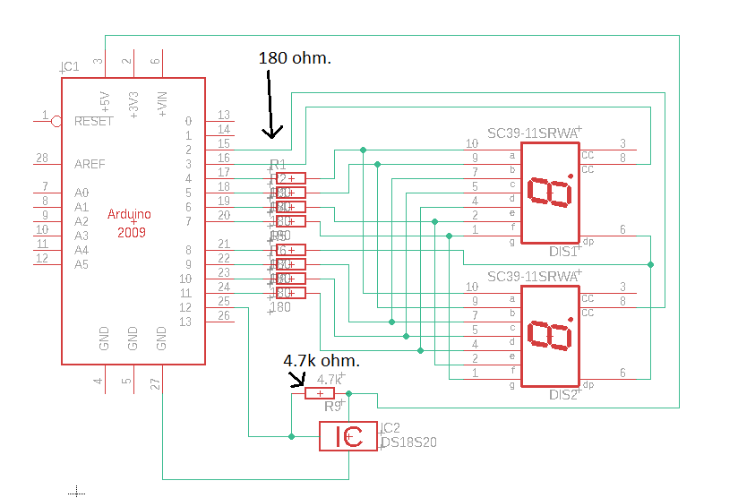

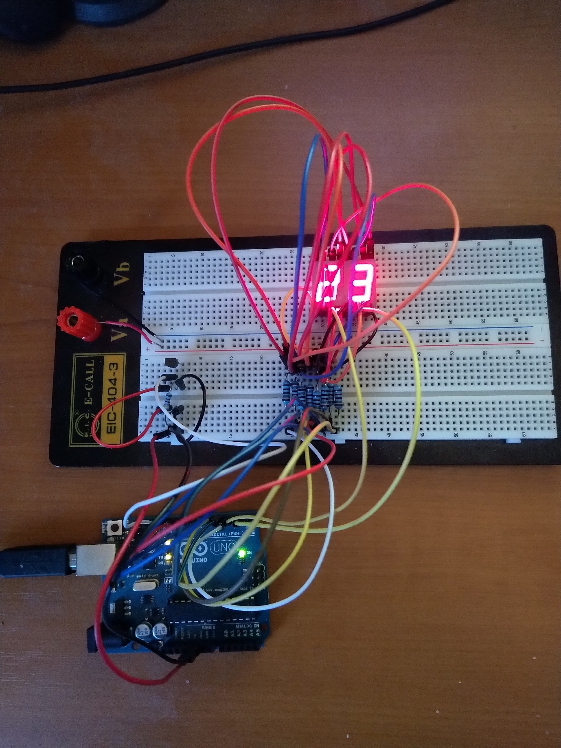

Tarvikkeet - Arduino uno

- Arduino editorin ja siihen libraries:

- DallasTemperature

- OneWire

- 2 X 7 segment näytön

- DS18B20 lämpötila anturin.

- 1 X 4,7 kilo ohmin vastus

- 8 X 180 ohmin vastusta

- Kytkentä lauta

- Piuhaa liitääksesi osat yhteen.